

电磁场实验报告

课程名称：电磁场理论与光波导技术
实验项目：简单二维光波导分析验证

学院：电子与光学工程学院、柔性电子(未来技术)学院
班级：B240214
学号：B24021407
姓名：秦玥
指导教师：许吉
学期： 2025/2026 学年 第 2 学期

实验一 简单二维光波导分析验证

一. 实验名称
二维光波导BPM仿真与光场传输特性分析

二. 实验目的
本次实验以光束传播法（BPM）为核心，借助OptiBPM软件开展二维光波导建模与数值仿真，具体目的如下：
1. 理解光束传播法（BPM）的基本思想、慢变包络近似原理及其在光波导仿真中的优势。
2. 熟练掌握OptiBPM软件的基础操作流程，包括材料参数定义、波导剖面设计、晶片尺寸设置、几何结构绘制、输入光场配置、仿真参数设定与结果可视化分析。
3. 构建“单模直波导+多模干涉（MMI）宽波导”二维模型，观察光场从单模传输到多模激发、模式干涉的演化过程，建立模式、全反射、模式干涉的直观认知。
4. 定量分析波导宽度、工作波长、芯包折射率差三大关键参数对光场分布、模式数量、干涉条纹形态及光场限制能力的影响规律。
5. 强化理论联系实际的分析能力，养成严谨、规范、实事求是的实验素养。

三. 实验原理
3.1 光波导基本传输原理
光波导是一种能够约束并引导光沿特定路径传播的介质结构，核心由高折射率芯层和低折射率包层组成。依据几何光学，光在芯包界面处发生全反射，从而被限制在芯区内稳定传输，避免能量向包层泄漏。芯包折射率差越大，全反射条件越充分，光场限制能力越强。

3.2 模式的物理意义
模式是光波导中满足边界条件、能够稳定存在的光场横向分布形态，类比于琴弦的固有振动模态。波导横向尺寸越小、折射率差越小，支持的模式数量越少：窄波导仅支持基模（单模），光场集中、分布均匀；宽波导可同时支持基模加高阶模（多模），不同模式传播常数（相位速度）不同，传输过程中发生模式干涉，形成明暗相间、周期性分布的光场图案。

3.3 光束传播法（BPM）原理
光束传播法（BPM）是光波导数值仿真的主流方法，核心思想为：将光波沿传播方向（z轴）离散为一系列极薄的切片，从输入平面开始，逐片计算光场在波导结构中的演化过程。BPM引入慢变包络近似，假设光场沿z轴的变化远慢于光载波的变化，将复杂的矢量波动方程简化为标量包络方程，大幅降低计算复杂度，在保证仿真精度的前提下，高效实现光波导传输特性分析，适用于直波导、MMI耦合器、定向耦合器等多种器件仿真。

3.4 关键参数影响规律
波导宽度：宽度增大，支持模式数增多，干涉条纹密集、对比度下降；宽度减小，模式数减少，条纹稀疏、光场集中。
工作波长：波长增大，衍射效应增强，光场向包层扩散、限制能力减弱、条纹变宽；波长减小，衍射效应减弱，光场集中、条纹细密。
芯包折射率差：折射率差增大，全反射增强，光场集中、泄漏少；折射率差减小，全反射减弱，光场向包层渗透、泄漏增多。

四. 实验内容与步骤
4.1 实验环境
硬件：局域网连接的微机系统；软件：Windows操作系统、OptiBPM（含光波导设计工具）；参考手册：《OptiBPM Technical Background and Tutorials.pdf》。

4.2 详细操作步骤
步骤 1：新建工程并定义材料
- 打开 OptiBPM Layout Designer，执行【File→New】新建空白工程。
- 在弹出的【Initial Properties】对话框中，点击【Profiles And Materials】进入材料与剖面设计界面。
- 定义介质材料：右键【Materials→Dielectric→New】，创建 2 种介质：
  - 芯层（guide）：2D/3D 各向同性折射率均设为3.30，点击【Store】保存；
  - 包层（cladding）：折射率设为3.27，点击【Store】保存。
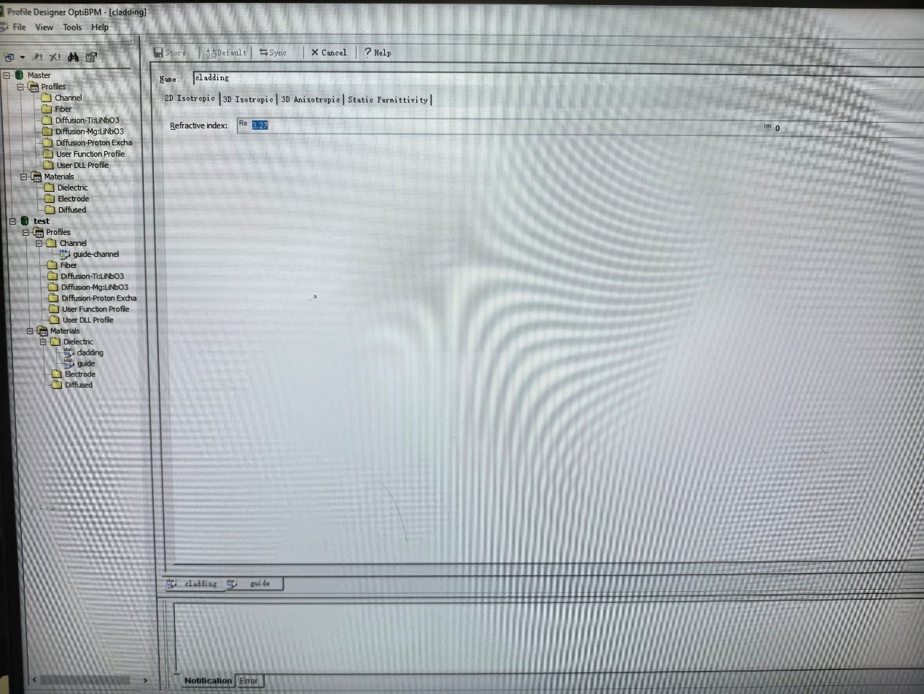
图表 1材料定义界面1
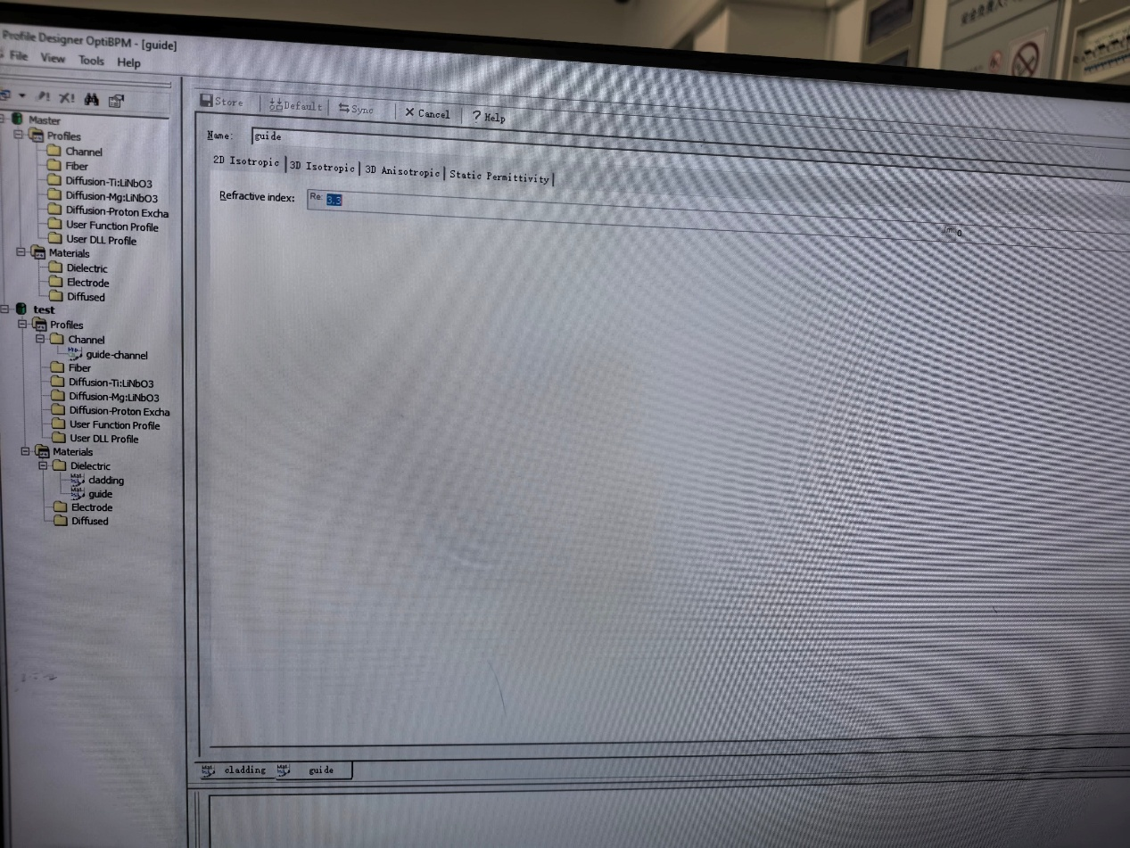
图表 2材料定义界面2
- 定义波导剖面：右键【Profiles→Channel→New】，命名为【guide-channel】：
  - 2D 剖面：材料选择【guide】；
  - 3D 剖面：添加 Layer，参数为 Width=4.0 μm、Thickness=2.0 μm、Offset=0、材料 = guide；
  - 点击【Store】保存，关闭 Profile Designer 返回主界面。
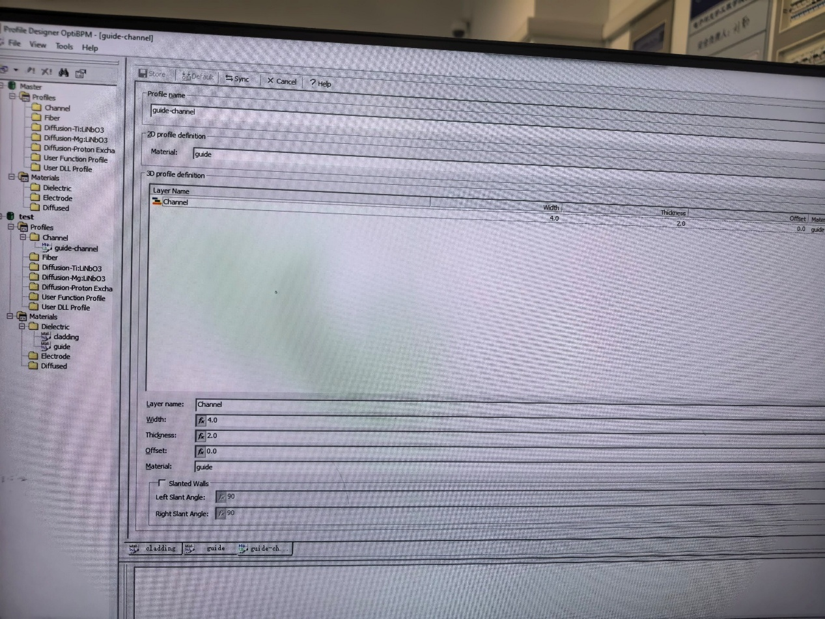
图3：波导剖面（guide-channel）参数设置截图

步骤 2：设置晶片与波导默认参数
- 在【Initial Properties】对话框中，切换至【Default Waveguide】标签：Width=2.8 μm、Profile=guide-channel；
- 切换至【Wafer Dimensions】标签：Length=5300 μm、Width=60 μm；
- 切换至【2D Wafer Properties】标签：Material=cladding；
- 点击【OK】进入主布局窗口。

步骤 3：绘制二维光波导结构
- 绘制单模直波导（第一段）：执行【Draw→Linear Waveguide】，在布局区绘制直线，双击波导设置参数：Start (0,0)、End (200,0)、Width=2.8 μm；
- 绘制 MMI 宽波导（第二段）：再次执行【Draw→Linear Waveguide】，双击波导设置参数：Start (200,0)、End (5300,0)、Width=48 μm；
- 检查两段波导端点对齐（坐标 (200,0) 重合），避免光场传输中断。
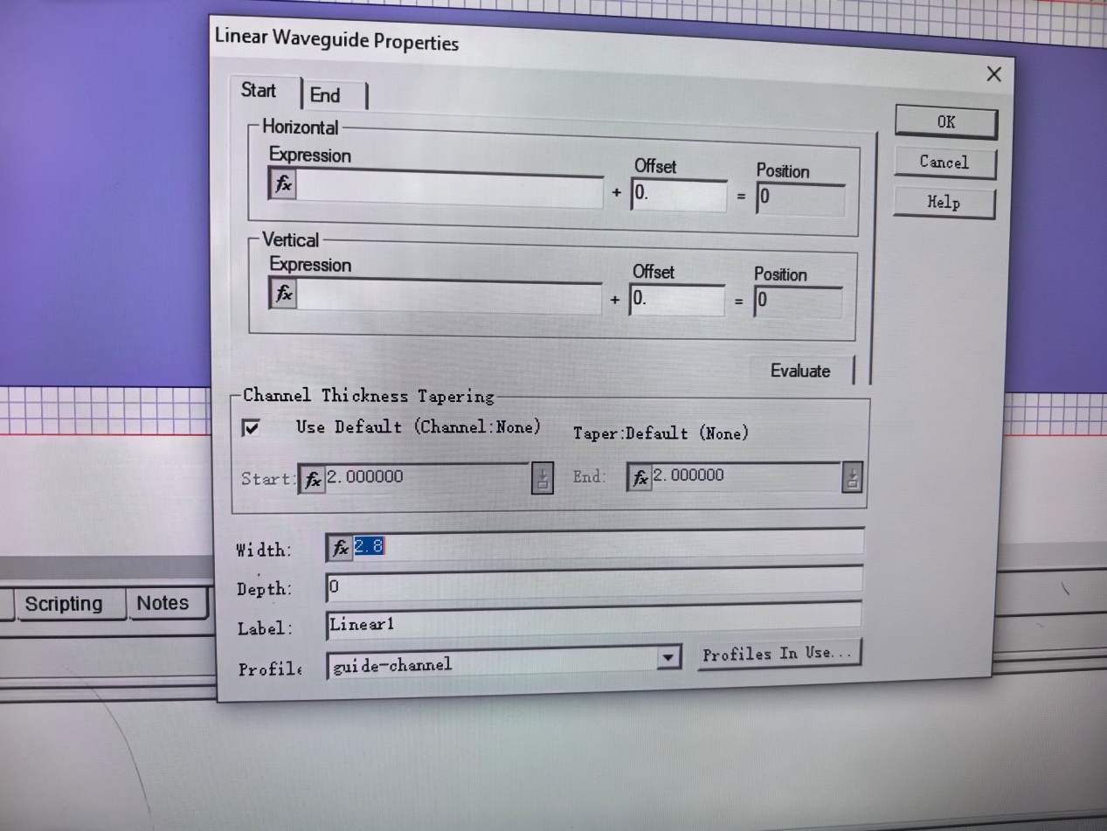
图4：二维光波导布局图（单模段+MMI段）1
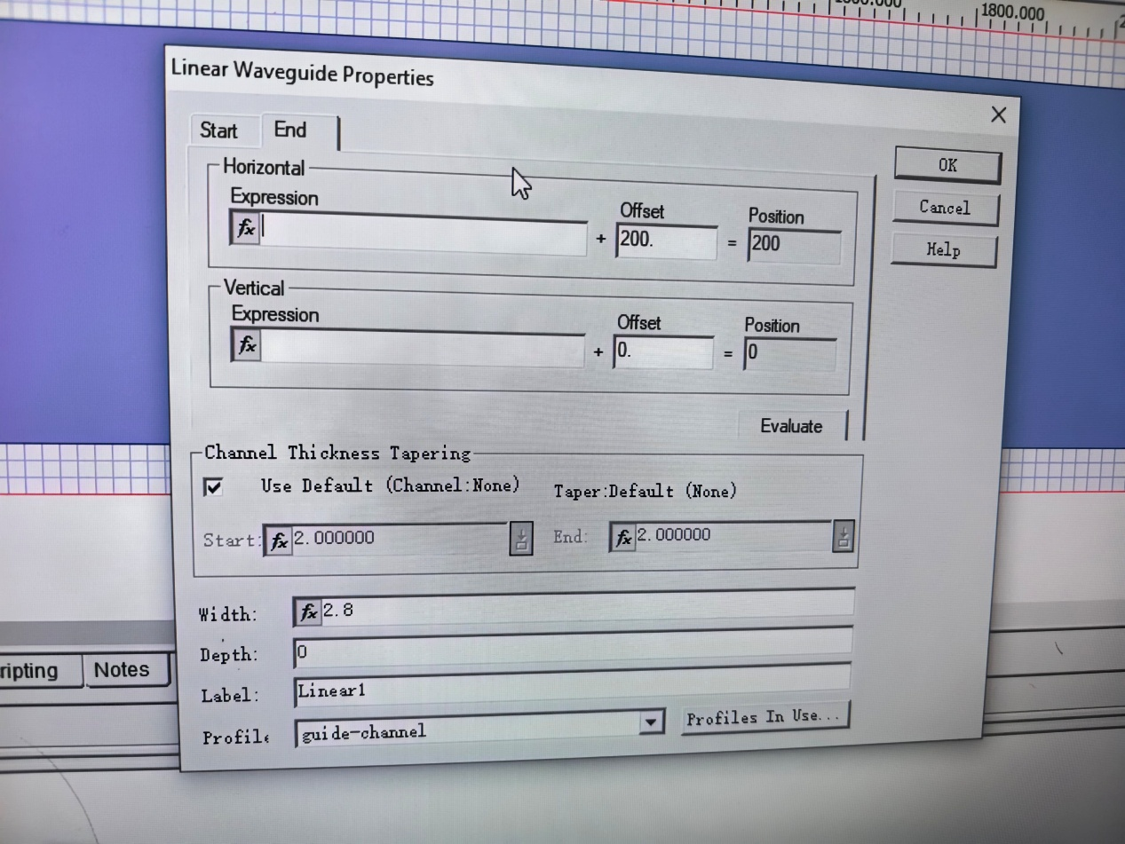
图5：二维光波导布局图（单模段+MMI段）2
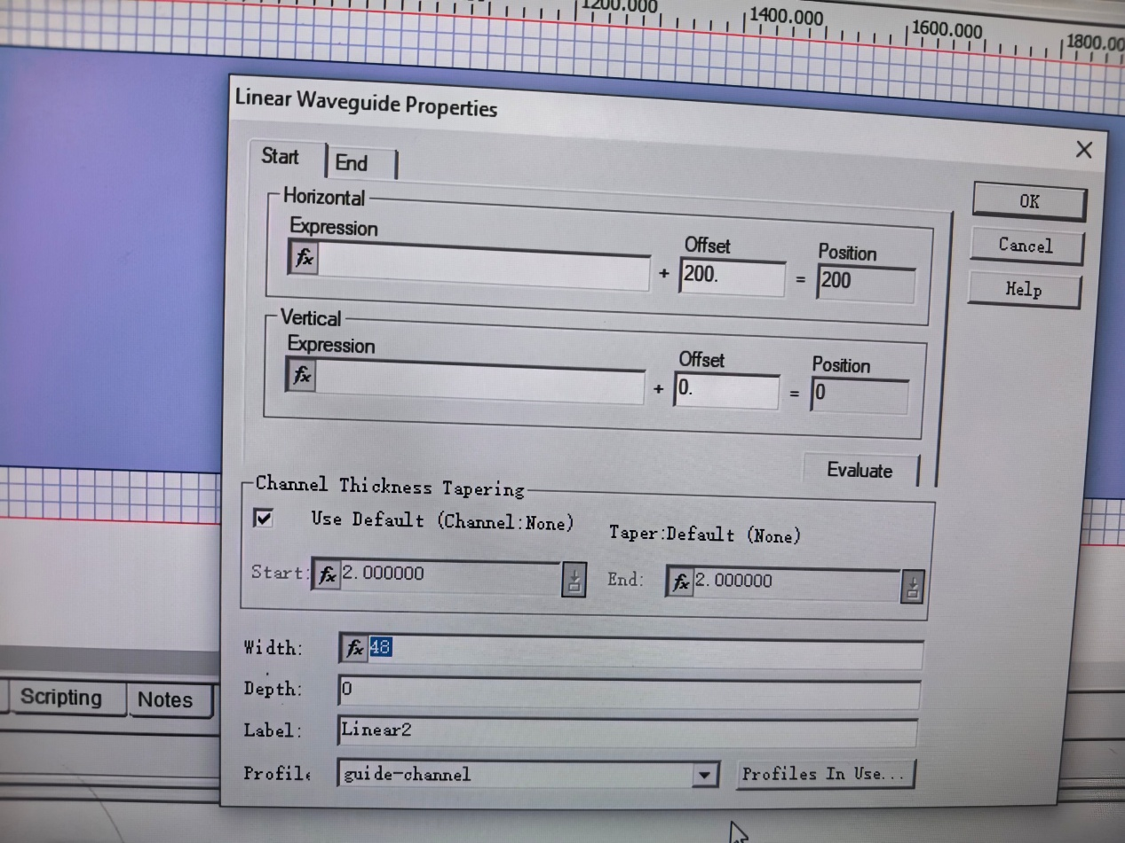
图6：二维光波导布局图（单模段+MMI段）3
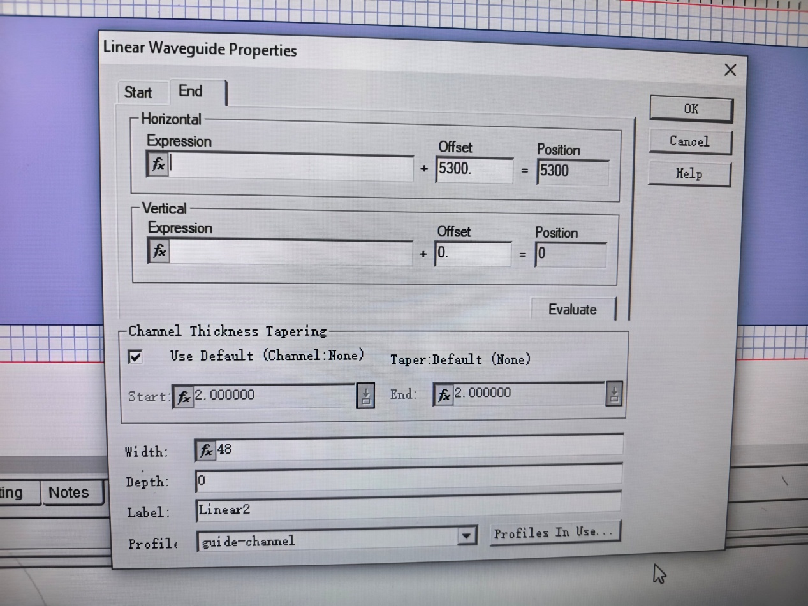
图7：二维光波导布局图（单模段+MMI段）4

步骤 4：配置输入光场
- 执行【Draw→Input Plane】，在 z≈2.0 μm 位置单击放置输入平面；
- 双击输入平面，切换至【Global Data】标签：Z Position Offset=2.0 μm；
- 切换至【Input Fields 2D】标签，点击【Edit】，在对话框中勾选波导并【Add】，选中光场项点击【Edit】，设置 Amplitude=1.0、Phase=0.0，逐级点击【OK】确认。
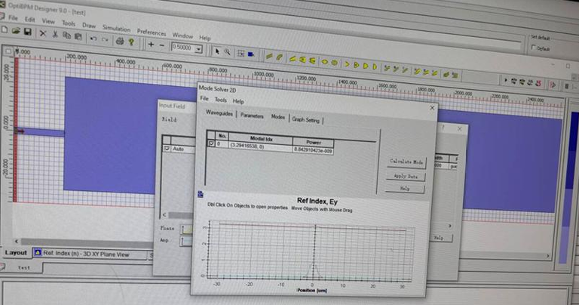
图表 8数据分析1
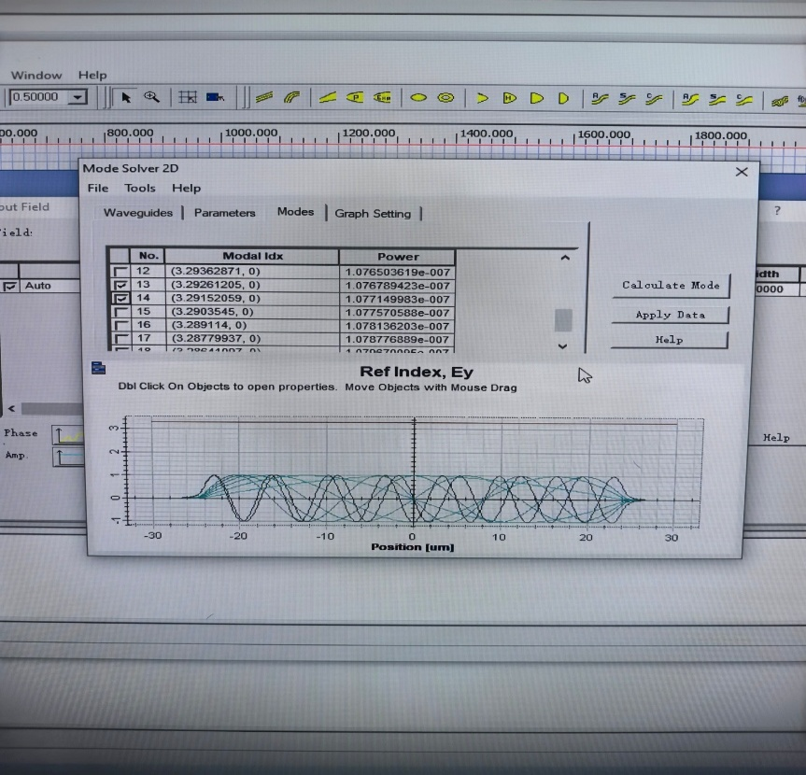
图表 9数据分析2
步骤 5：设置并运行仿真
- 执行【Simulation→Calculate 2D Isotropic Simulation】；
- 在【Simulation Parameters】对话框中设置参数：
  - Global：Reference Index=Modal、Wavelength=1.55 μm；
  - 2D：Polarization=TE、Mesh Number of points=600、BPM solver=Paraxial、Propagation Step=1.55 μm、Boundary Condition=TBC；
- 点击【Run】开始仿真，等待计算完成后选择【Yes】进入 Analyzer 查看结果。
步骤 6：参数变量化对比实验
在基础模型仿真完成后，保持其他参数不变，依次改变单一变量，重复仿真并记录结果：
- 波导宽度变量：MMI 段宽度分别设为 30 μm、40 μm、50 μm、60 μm；
- 工作波长变量：波长分别设为 1.3 μm、1.55 μm、1.7 μm；
- 折射率差变量：芯层折射率分别设为 3.28、3.32、3.35（包层固定 3.27）。

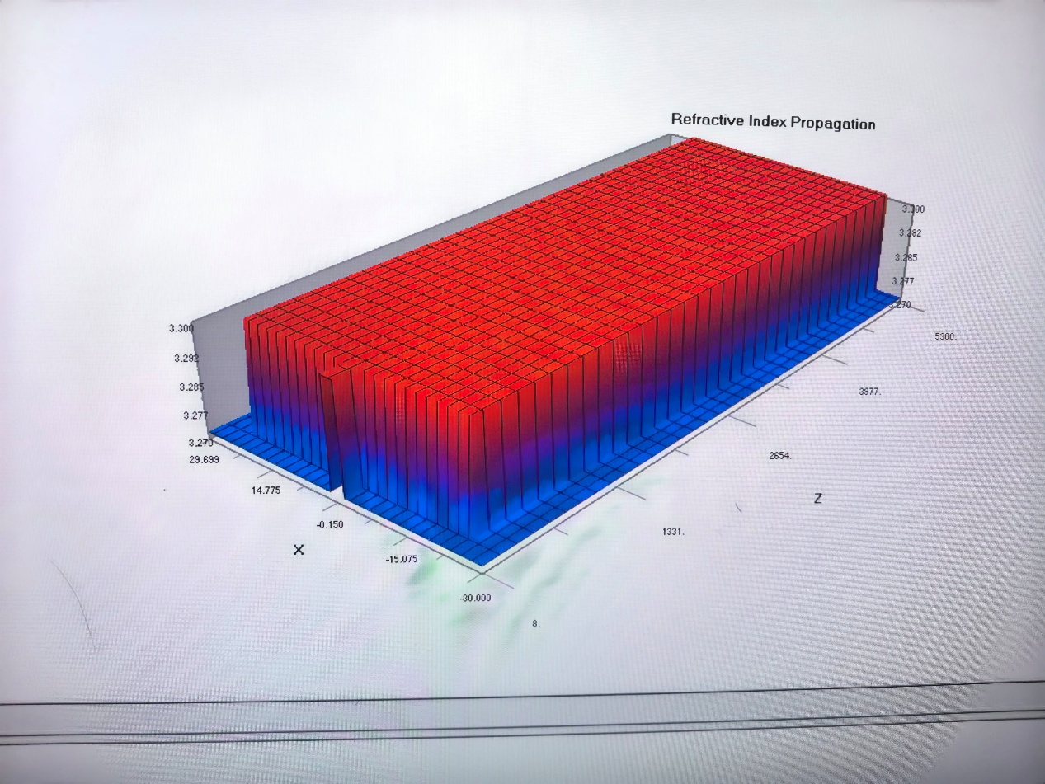
图表 10第一段波导折射率分布图
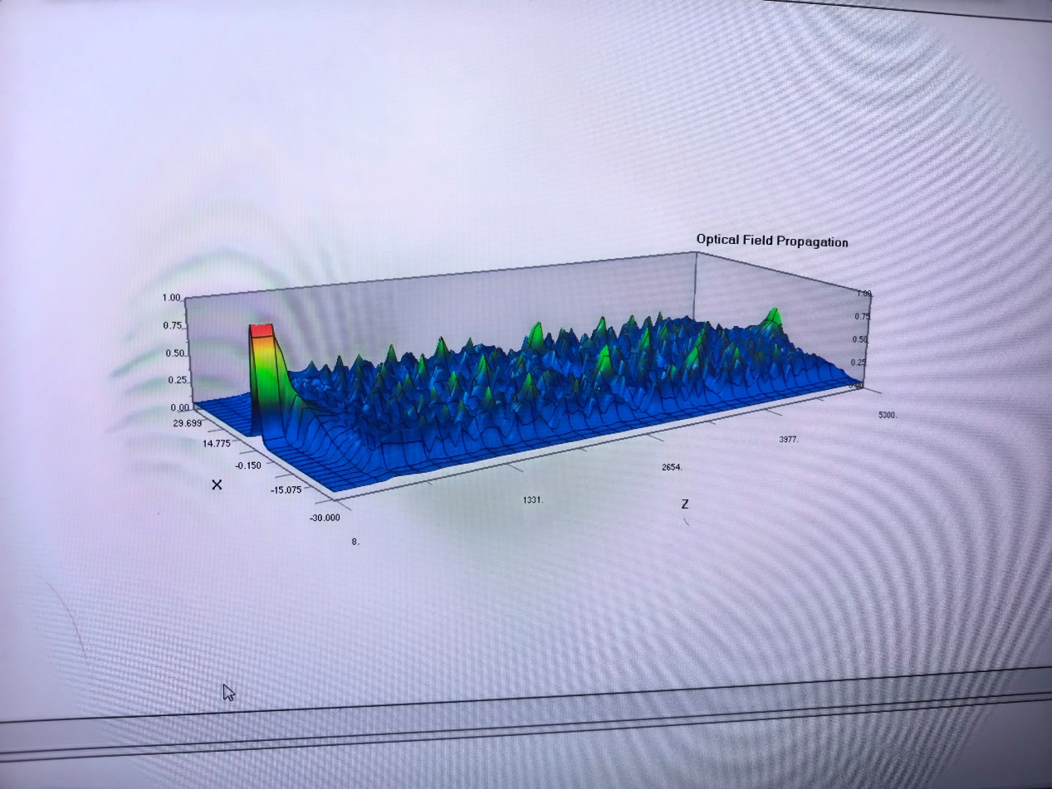
图表 11第一段波导光场XZ切片图
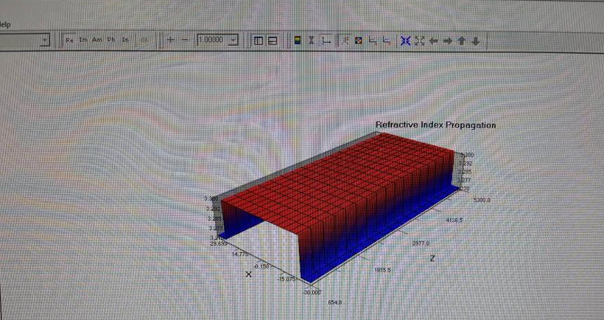
图表 12第二段波导折射率分布图
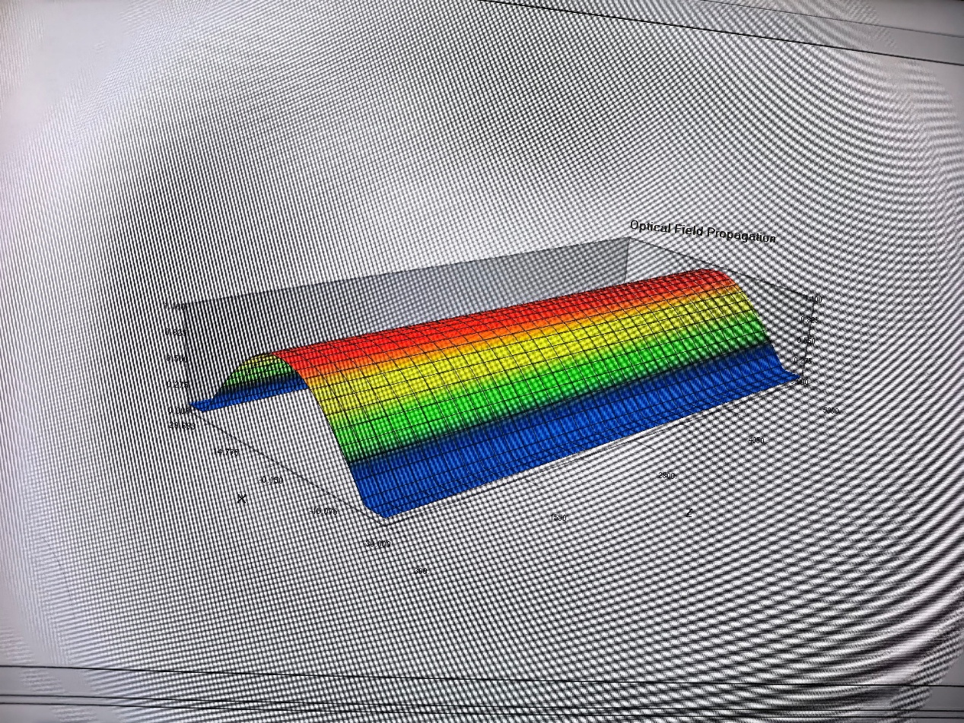
图表 13第二段波导光场XZ切片图
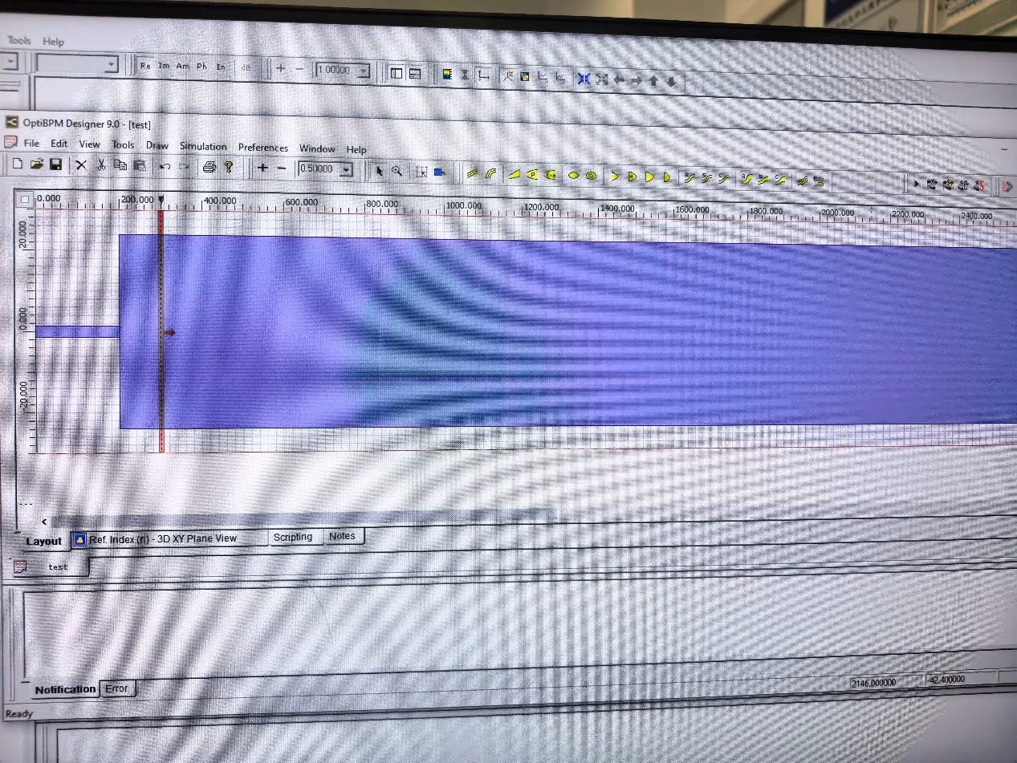
图14：基础仿真光场

五. 实验数据与结果
5.1 实验参数汇总表
表1 基础仿真核心参数表
参数类别 | 参数名称 | 数值
材料参数 | 芯层折射率（guide） | 3.30
 | 包层折射率（cladding） | 3.27
波导参数 | 单模段宽度 | 2.8 μm
 | MMI 段宽度 | 48 μm
 | 波导总长度 | 5300 μm
仿真参数 | 工作波长 | 1.55 μm
 | 偏振模式 | TE
 | 网格点数 | 600
 | 传播步长 | 1.55 μm
 | 边界条件 | TBC

5.2 核心结果描述
1. 基础仿真（1.55 μm、48 μm MMI）：光场在0~200 μm单模段内集中传输，光斑对称、无扩散；进入200~5300 μm MMI段后，光场迅速横向展宽，激发多个高阶模式，形成周期性、明暗交替、中心对称的干涉条纹，条纹间距均匀、对比度清晰。
2. MMI宽度影响：宽度30 μm时，条纹稀疏、模式数量少；宽度40~50 μm时，条纹逐渐密集、对比度稳定；宽度60 μm时，条纹过度密集、边缘模糊、对比度显著下降。
3. 工作波长影响：波长1.3 μm时，光斑最集中、条纹细密、衍射弱；波长1.55 μm时，分布均匀、条纹适中；波长1.7 μm时，光斑明显扩散、条纹变宽、衍射强、边缘泄漏增加。
4. 折射率差影响：芯层折射率3.28（小折射率差）时，光场向包层渗透明显、限制弱；3.32时，光场集中、泄漏减少；3.35（大折射率差）时，光场高度集中于芯区、几乎无泄漏、限制能力强。

六. 结果分析
6.1 单模传输与多模干涉现象分析
从光场XZ切片图可清晰观察到“单模→多模”的传输特性：窄波导段横向尺寸小，仅满足基模传输条件，光场能量高度集中、分布均匀，无模式干涉；进入宽MMI段后，横向尺寸增大，满足多模传输条件，基模能量耦合激发多个高阶模式。由于各模式传播常数不同，传输过程中发生相干叠加，形成明暗相间的干涉条纹，亮纹为模式同相叠加、能量增强，暗纹为模式反相抵消、能量减弱，该现象完全符合模式干涉理论，验证了光波导模式激发与干涉的物理本质。

6.2 波导宽度对光场分布的影响分析
MMI宽度直接决定波导支持的模式数量：波导横向尺寸越大，可容纳的模式数量越多。宽度30 μm时，模式数量少，干涉叠加效应弱，条纹稀疏；宽度增大至48 μm，模式数量适中，干涉效果显著，条纹规则清晰；宽度进一步增至60 μm，模式数量过多，高阶模能量分散、相互干扰加剧，导致条纹密集、对比度下降、边缘模糊。实验结果表明：波导宽度与模式数量、条纹密度呈正相关，与条纹对比度呈先增后减关系，合理的宽度设计是保证MMI器件性能的关键。

6.3 工作波长对光场分布的影响分析
波长决定光的衍射能力：波长越长，衍射效应越强，光场横向扩散越明显；波长越短，衍射效应越弱，光场越易被限制在芯区。1.3 μm短波长时，衍射弱，光场集中、条纹细密、能量泄漏少；1.7 μm长波长时，衍射强，光场向包层大幅扩散、条纹变宽、能量泄漏增加；1.55 μm为通信常用波长，衍射适中，光场分布均匀、传输稳定性好。实验结果验证了波长与衍射效应、光场扩散程度呈正相关，为不同波段光波导器件设计提供了依据。

6.4 芯包折射率差对光场限制能力的影响分析
芯包折射率差决定全反射强度与光场限制能力：折射率差越大，全反射临界角越小，全反射条件越易满足，光场能量越集中于芯区；反之，折射率差越小，全反射条件减弱，光场易向包层泄漏。芯层折射率3.28（折射率差0.01）时，全反射弱，光场渗透包层明显、限制差；3.32（折射率差0.05）时，全反射增强，光场集中、泄漏减少；3.35（折射率差0.08）时，全反射强，光场高度集中、几乎无泄漏、限制能力最优。实验结果表明：芯包折射率差与光场限制能力呈正相关，合理设计折射率差可平衡器件限制能力与工艺难度。

6.5 仿真结果合理性验证
本次实验所有结果均符合光波导理论：单模传输、多模干涉、参数影响规律与教材理论完全一致；光场分布对称、无异常畸变，边界条件TBC有效吸收辐射光，无虚假反射；有效折射率高于包层折射率，模式识别准确，无模式跳变现象，仿真结果真实可靠、具有实际参考价值。

七. 思考题解答
7.1 什么是有效折射率法？为什么要用它？
有效折射率法是一种简化光波导模式分析的近似方法，核心思路是将复杂的二维光波导（如矩形介质波导）等效为一维平板波导，通过计算芯区的有效折射率（考虑波导横向限制效应后的等效折射率），将二维模式求解问题转化为一维问题。
使用原因：二维光波导严格求解需解复杂的矢量波动方程，计算量大、难度高；有效折射率法通过等效简化，大幅降低计算复杂度，无需复杂数值计算即可快速估算模式数量、截止条件、有效折射率及色散特性，兼顾计算效率与精度，是光波导设计初期快速分析的常用方法，便于理解模式物理本质、指导结构参数优化。

7.2 BPM中的“慢变包络近似”有什么作用？
慢变包络近似是光束传播法（BPM）的核心近似条件，其定义为：光场沿传播方向（z轴）的慢变包络变化远慢于高频光载波的变化。将光场分解为高频载波与慢变包络两部分，仅对慢变包络进行数值求解，忽略高频载波的快速振荡。
作用：
1. 简化方程：将复杂的矢量波动方程简化为标量包络演化方程，消除高频振荡项，大幅降低方程求解难度；
2. 提高效率：减少数值计算量，缩短仿真时间，使大规模、长距离光波导仿真高效可行；
3. 保证精度：在慢变包络近似成立的条件下（光场沿z轴变化缓慢），仿真结果精度满足工程需求，可准确模拟光场传输、模式激发、干涉等现象。

八. 实验小结
本次实验围绕二维光波导BPM仿真展开，系统完成了从模型构建、参数设置、仿真运行到结果分析的全流程操作，圆满达成实验目标，收获如下：
1. 知识层面：深入理解了光波导全反射、模式、模式干涉的物理本质，掌握了光束传播法（BPM）的核心原理与慢变包络近似的意义，明确了波导宽度、工作波长、芯包折射率差对光场分布的影响规律，将抽象的理论知识转化为直观的仿真认知。
2. 技能层面：熟练掌握了OptiBPM软件的操作流程，包括材料定义、波导绘制、仿真参数配置、结果可视化与数据分析，提升了数值仿真工具的应用能力与实验操作规范性。
3. 素养层面：实验过程中深刻体会到参数设置严谨性、细节把控重要性，培养了实事求是、理论联系实际的科学态度；通过变量对比实验，学会了控制变量的分析方法，提升了观察、归纳、总结实验规律的能力。

同时，实验中也遇到部分问题，如初期参数输入错误导致仿真无结果、边界条件设置不当引发光场反射、网格点数不合理导致仿真卡顿。通过核对手册、检查参数、调整设置，逐步排查并解决问题，锻炼了独立思考与问题解决能力。

本次实验为后续光纤设计、光电器件仿真等学习奠定了坚实基础，后续将进一步加强理论学习，熟练掌握仿真软件高级功能，提升综合分析与设计能力。

